МДОБУ д/с №25 «Журавушка» Арсеньевского городского округа

07.02.2024г

Фактический адрес: 692338, Приморский край, г.Арсеньев, ул.Жуковского, д.51а
Телефон: 8 (42 361) 4 27-68

ПРОГРАММА Г

МДОБУ д/с № 25 «Журавушка» (ул. Жуковского д.51 а) 30 педагогов
Контактный телефон: 8(42361) 4-27-68
Руководитель: Российская Людмила Михайловна
Тема: «Формирование предпосылок математической грамотности у детей дошкольного возраста через конструирование»
Участники:
- 30 педагоги края, руководители, воспитатели и учителя начальных классов образовательных организаций г. Арсеньева
Форма проведения: семинар(Совместная деятельность с детьми, мастер-классы, доклад)
Время | Виды деятельности | Ответственный / место проведения
9.30-10.00 | Регистрация участников | Музыкальный зал
10.00-10.05 | Открытие. Вступительное слово.  Распределение на группы и переход по площадкам для просмотра совместной деятельности | Заведующий Российская Л.М,  музыкальный зал
10.05- 10.30  Совместная деятельность педагогов с детьми | «Мастерская роботов» - LEGO Education WeDo 2.0 с математическим уклоном (подготовительная группа) | Попова А.Е., воспитатель, Методический кабинет
 | «Занимательная математика с Фиксиками» с использованием электронного конструктора «Знаток» (подготовительная группа) | Литвишко Н.А., воспитатель, Музыкальный зал
 | Математическая игра «Щенячий патруль в городе» (старшая группа) | Тюкавкина И.Н., воспитатель,  Конструкторское бюро «Кубик»
 | «Мастерская папы Карло» - обучение основам столярного дела (старший возраст) | Мерзляков С.А., педагог дополнительного образования, Столярная мастерская
10.30-10.50 | Презентация «Формирование предпосылок математической грамотности у детей дошкольного возраста через конструирование» (из опыта работы) | Ветрова Е.П., старший воспитатель, музыкальный зал
10.50-11.30  Мастер-классы | «Игры с дарами Фрёбеля» | Ветрова Е.П., старший воспитатель, Конструкторское бюро «Кубик»
 | «Конструируем на основе «LEGO Education WeDo 2.0 с математическим уклоном» | Попова Анжелика Евгеньевна, воспитатель  Методический кабинет
 | «Использование математических знаний в креативном конструировании» | Тюкавкина Ирина Николаевна, воспитатель  Конструкторское бюро «Кубик»
 | «Знаток – супер электронный конструктор» - использование электронного конструктора «Знаток» в математике. | Литвишко Наталья Александровна, воспитатель, музыкальный зал
 | «Математика и творчество» - конструируем из палочек Кюизенера | Маун Ольга Александровна, воспитатель  конструкторское бюро «Кубик»
 | «Геометрический театр» - обучение математике через ТИКО конструирование. | Харина Анастасия Владимировна, воспитатель, Конструкторское бюро «Кубик»
 | Напольные подвижные математические игры «Активити» | Мицура Татьяна Викторовна, воспитатель,  Конструкторское бюро «Кубик»
11.30-11.45 | Рефлексия. Подведение итогов. | Российская Людмила Михайловна, заведующий,  Ветрова Елена Павловна, старший воспитатель  Музыкальный зал, 1 этаж

Открытие. Вступительное слово.
Здравствуйте, рады приветствовать в детском саду 25 «Журавушка».
Сегодня «Журавушка" принимает гостей.
Тема нашей встречи «Математическое развитие детей дошкольного возраста в условиях реализации ФОП и ФГОС ДО через конструктивно-модельную деятельность».
Сегодня наши педагоги для вас покажут 4 вида совместной деятельности, мы поделимся своим опытом работы по формированию элементарных математических представлений через конструирование, а также вы сможете посетить разные мастер-классы на выбор.
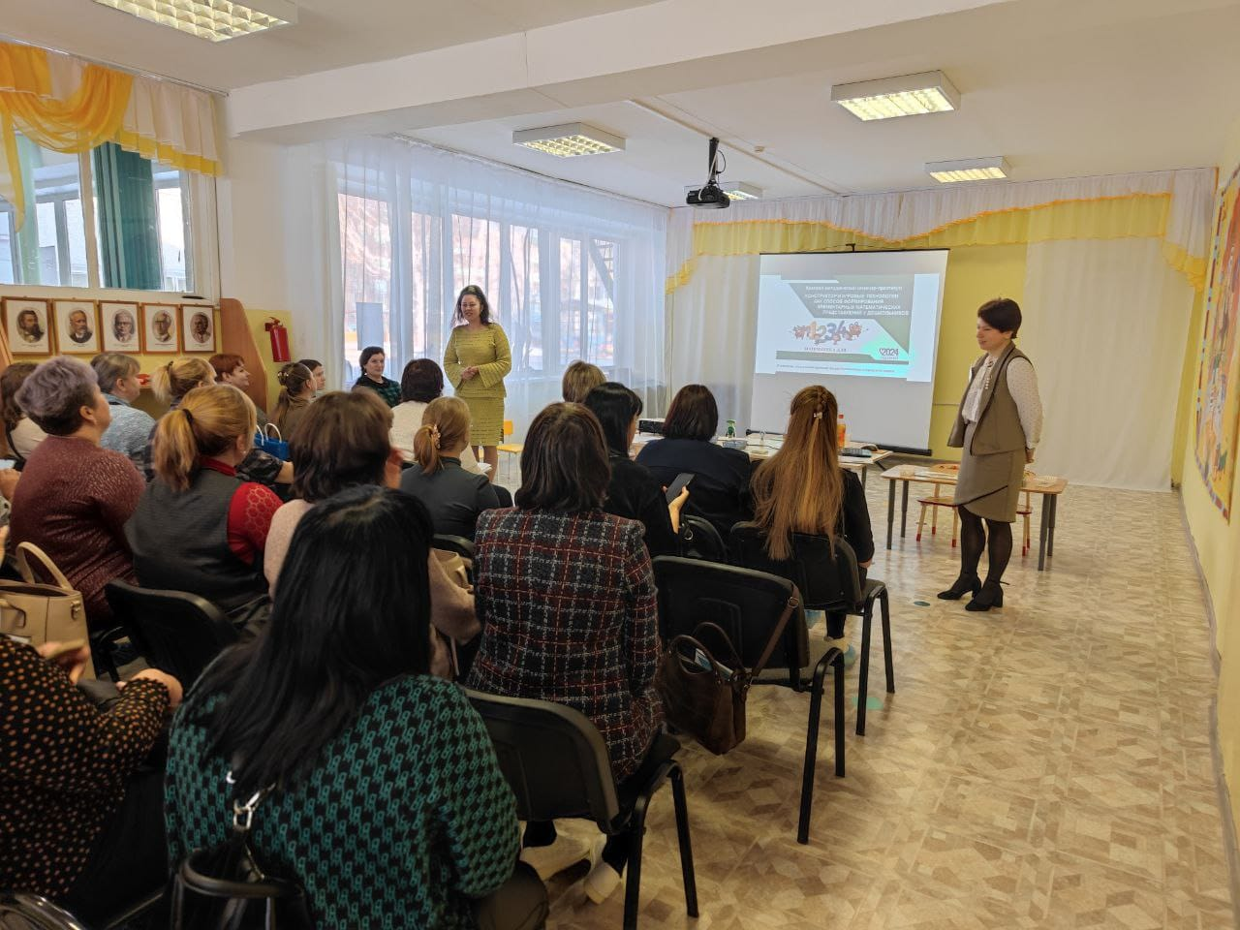
Совместная деятельность
1. Занимательная математика с Фиксиками с использованием электронного конструктора «Знаток»

Возрастная группа: подготовительная группа
Цель: выявить имеющиеся знания у детей в игровой форме.
Программное содержание:
Задачи образовательные:
1. Формировать у детей умения использовать для познания объектов и явлений окружающего мира математические способы нахождения решений.
2. Закреплять умение составлять тематическую композицию по образцу.
Развивающие:
1. Развивать слуховое внимание и координацию движений, ловкость, быстроту реакции;
2. Развивать логическое мышление.
Воспитательные:
1. Закреплять умение работать в команде.
Оборудование: фигурки Фиксиков, электронный конструктор «Знаток».
Ход совместной деятельности:
Воспитатель: Ребята Фиксики обратились к нам за помощью. Поможем.
Дети: да.
Воспитатель: зачитывает просьбу Фиксиков «Ребята, в городе была сильная метель и вывела все электроприборы из строя».
1 задание
Помогите найти недостающие провода в схемах. (Даны схемы с недостающими деталями, задача детей устранить неполадки, замкнуть цепь)
Под какими цифрами вы выбрали провода?
Как узнать, что подходит именно этот провод?
Воспитатель: 2 задание
Ребята, Нолик столкнулся с проблемой: с помощью какой геометрической фигурой можно замкнуть данную цепь. Давайте поможем ему вспомнить, выполнив задание. Ответы детей (резистор, выключатель- они имеют форму треугольника).
Какие детали вы использовали при выполнении задания и как они называются, какую форму они имеют?
Сколько деталей вам понадобилось?
Воспитатель: Замечательно. Ну а теперь Симка предлагает нам немного размяться.
3задание
Задача на логику
Наша цепь состоит из 3- х проводов: под цифрами 2,3, 5. При этом провод под № 5 в середине, а провод № 3 не является первым? В какой последовательности стоят провода.
Какой провод первый, второй и третий?
В какой последовательности начинаем располагать провода?
Молодцы справились с заданием.
Воспитатель: В городе пропал свет, Папус просит помочь собрать цепь.
Работа в парах дети собирают цепь по образцу.
Воспитатель: С чего начали при построении данной цепи?
Провода под какими цифрами вы использовали при построении данной цепи?
Сколько вы использовали проводов под цифрой 5, 2 и 3?
Папус: Ребята, спасибо вам за оказанную помощь. Вы прекрасно справились с заданиями. И мы вам хотели бы вручить золотые медальки.
Рефлексия
Понравилось ли вам помогать Фиксикам? (Если да- провод с номером 5, если нет- провод с номером 2)
Какие задания мы сегодня выполняли?
С какими трудностями вы столкнулись при выполнении заданий?

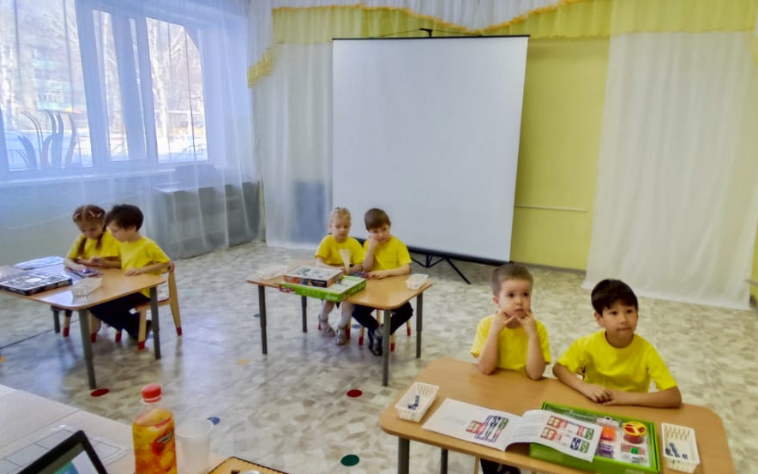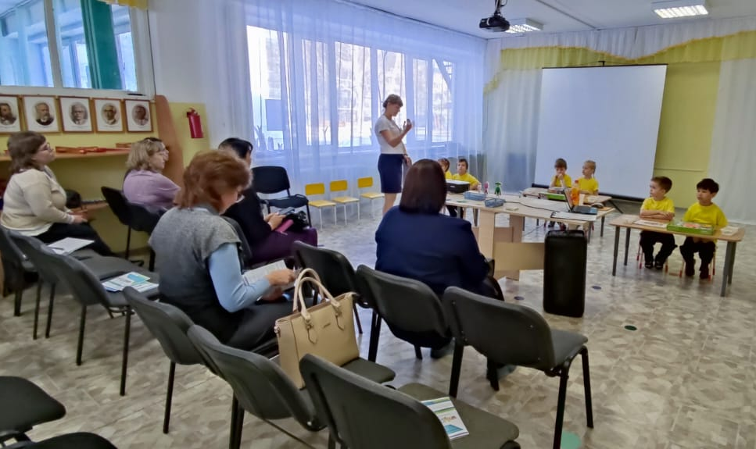
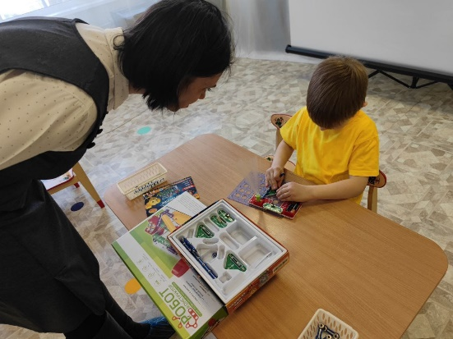

2. «Робот - исследователь Майло» - LEGO Education WeDo 2.0 с математическим уклоном (подготовительная группа)
Цель: программирование моделей на определённое действие. Тестирование готовой модели.
Задачи:
Обучающие: Совершенствовать знания в среде программирования, закреплять знания цифр, ориентировку в пространстве (лево-право), умение работать по словесной инструкции.
Развивающие: развивать мелкую моторику.
Воспитательные: воспитывать интерес к техническим вида творчества.
Техническое и методическое оснащение: планшет, мультимедийный проектор, конструктор Lego WeDo 2.0.
1. Организационный момент:
Ребята, чтобы определить тему послушайте загадку.
Не страшны мне камни, ямы,
Еду я вперёд упрямо.
Да и речка - не преграда,
Прокачусь по ней, как надо.
Если снег и бездорожье,
Я везде проеду тоже.
У меня - отличный ход. Что же это? (Вездеход).
Педагог: правильно, а теперь давайте вспомним где можно использовать научный вездеход.
Дети: для изучения планет где нет воды и воздуха, подводного мира, извержение вулканов, пустынь и т. д.
Педагог: ребята наши друзья Макс и Маша просят нас помочь создать робота «Майло научный вездеход», который смог бы пройти в непроходимых местах, где нет дорог и воздуха.
2. Подготовка к практической работе.
Педагог: А сейчас распределитесь по парам для создания робота.
Педагог: Ребята, из чего можно построить робота?
Дети: - (из блоков, кубиков, балок, шестерёнок, колёс, конструктора).
Педагог: А с каким конструктором мы будем работать?
Дети; конструктор Лего WeDo 2.0.
Педагог: Работать с конструктором мы умеем. Давайте приступим к работе и создадим робота – «Майло научный вездеход». С чего нужно начинать работу?
Дети: Подключить планшет.
Педагог: Включайте планшеты.
3. Практическая работа.
Дети собирают модель пошаговый инструкции и решают задачи по заданному алгоритму педагога.
Педагог: Как нужно скреплять детали у вездехода?
Дети: Крепко, прочно, чтобы при работе не сломался.
Педагог: Как нужно выполнять работу при сборке робота?
Дети: Не торопясь, последовательно, аккуратно. Воспитатель: А почему?
4. Подведение итогов практической работы
Педагог: Наши работы готовы. Что нужно чтобы наш робот вездеход ожил и отправился в путь?
Дети: Создать программу, запрограммировать робота.
Педагог: Сейчас проверим, всё ли мы сделали правильно. И если это так, то наш робот оживёт.
Задания:
-запрограммируй движение Майло вправо, влево.
Педагог: Ребята, проверьте, правильно ли вы выполнили задание
(Педагог проверяет, правильно ли дети выполнили задание).
-запрограммируйте Майло на звуковые сигналы под номерами 1, 8, 15.
Педагог: Ребята, проверьте, правильно ли вы выполнили задание
(педагог проверяет, правильно ли дети выполнили задание).
-запрограммируйте Майло на световые сигналы под номерами 4, 6, 9.
Педагог: Ребята, проверьте, правильно ли вы выполнили задание
(педагог проверяет, правильно ли дети выполнили задание).
Воспитатель предлагает самим придумать программу и рассказать свой вариант. (Один из детей может проговорить другим детям свой вариант и дети программируют).
5. Педагог: Молодцы ребята! В каких направлениях ездил наш Майло? (лево-право). Кто запомнил, какие цифры встречались в нашей программе? ( 1, 8, 15.4, 6, 9)
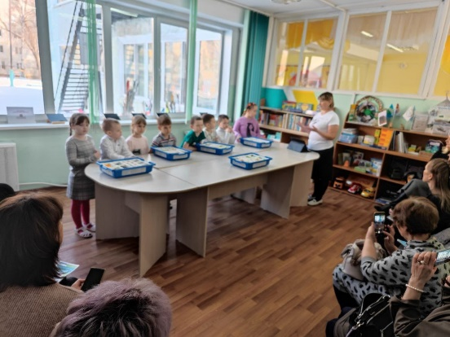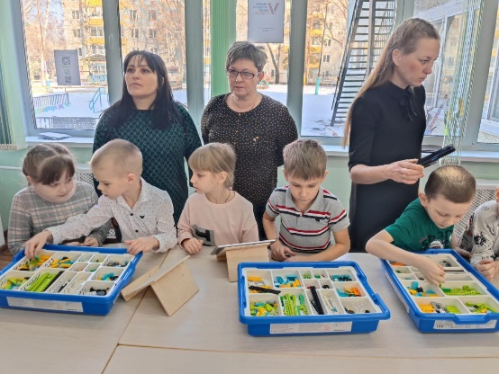
3. «Мастерская папы Карло» - обучение основам столярного дела: «Комплексные работы – изготовление брелока» (старший возраст).
Цель: показать ребятам значимость технологического процесса.
Оснащение:
Инструмент: линейка – 30 см., карандаш, шаблон звезды, лист в клетку, спичечный коробок, ножовка по дереву, напильник, шуруповерт, выжигатель, пассатижи.
Материал: заготовки из фанеры 3х8 – 8 шт, 10х20 – 1 шт., 8х12 – 1 шт., кольца из проволоки – 20 шт.
Оборудование: верстак с тисами, верстак для выжигания.
План
педагог | дети
Знакомит с понятием – технический процесс.
Что будет, если нарушить тех.процесс | Рассуждения.
Разбор техпроцесса изготовления брелока. | Называют этапы - разметка, выпиливание, сверление, выжигание, сборка.
Применяемый инструмент: что будем использовать? | Называют инструменты.
Инструктаж по охране труда | Повторяют знакомые правила.
Раздача заданий. | Выбирают, что будут делать, какой процесс выполнять.
 | Практическое выполнение.
Демонстрация выполненных заданий | Дети рассматривают, выбирают лучшие.
Обсуждение почему важно соблюдать правила техники безопасности. | Чтобы не было травм, для сохранения здоровья.
Подведение итогов.
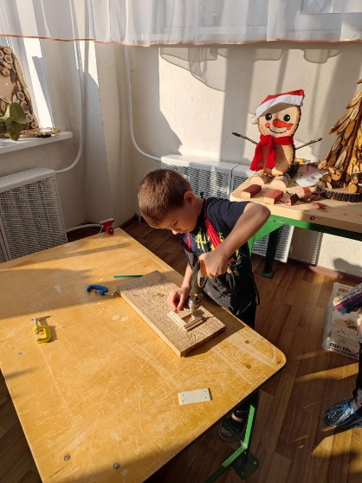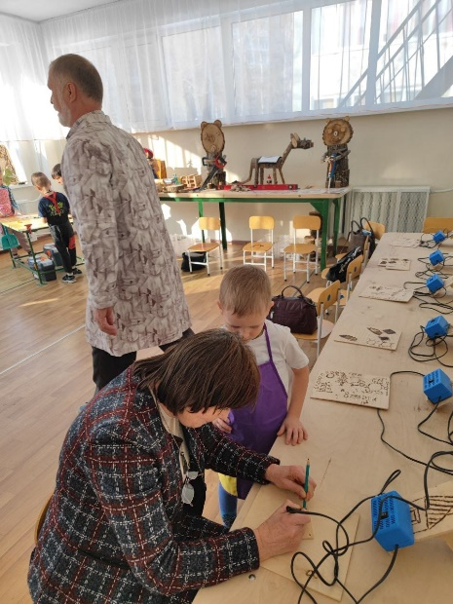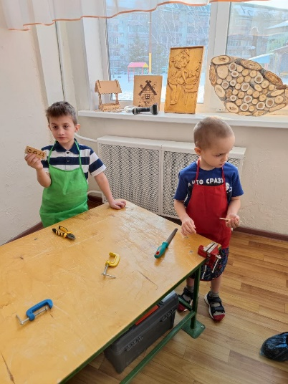

4. Математическая игра «Щенячий патруль»
(математические игровые задания по мотивам мультфильма «Щенячий патруль)
Задачи:
Закреплять навыки счета и знание цифр, умение выкладывать цифру из предложенных предметов.
Учить ориентироваться по схеме, группировать геометрические фигуры по заданным признакам, выкладывать предмет по схеме.
Закреплять умение выполнять задание по команде; развивать внимание, память, логическое мышление.
Воспитывать дружеские взаимоотношения между детьми, привычку заниматься сообща, оказывая друг другу помощь.
Оборудование: эмблемы героев, наборы Блоки Дьенеша, напольное полотно и схемы к нему, листы с героями и цифрами, набор мелких деталей Лего, карточки с героями и прищепки, раскраски героев по номерам.
Ход:
На доске плоскостные изображения героев мультфильма «Щенячий патруль».
Воспитатель: Ребята вы любите смотреть мультфильмы? Угадайте кто сегодня у нас в гостях?
Виляют радостно хвостом отважные щенята
Они герои и притом отважные ребята.
Патруль питомцев озорных готов прийти на службу
А сила главная у них- хранить большую дружбу!
(щенки из мультфильма «Щенячий патруль»)
Давайте назовем их: Гонщик, Крепыш, Рокки, Скай и Маршал.
В прошлом году вы были приняты в команду спасателей и сегодня щенки с новыми заданиями для вас, чтобы проверить ваш математический ум, смекалку и конечно же дружбу и взаимовыручку. За каждое выполненное задание вы будете получать звезду, собрав пять звезд вы получите приз. Вы готовы? Тогда вперёд! У нас всё получится.
Первое задание: выкладывание цифры из Лего деталей.
Сколько у нас Щенков? (5) Вам сейчас надо взять листок с героем и цифрой, под которой он находится и на листке выложить эту цифру из деталей Лего конструктора.
Посчитай, сколько деталей Лего тебе понадобилось?
Все детали одинакового цвета? (нет) Посчитай, сколько синих, а сколько розовых?
Что ты можешь сказать об их количестве? (поровну или синих больше их 6, а розовых 2, 6 больше 2) За это задание вы получаете первую звезду!
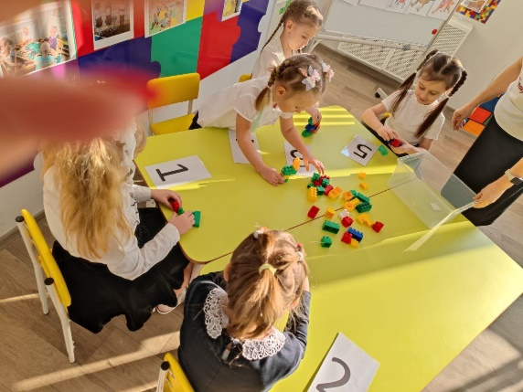
Второе задание: интерактивный пол.
Воспитатель расстилает на полу игровое поле (от игры Твистер)
Внимание, спасатели! Сейчас вам предстоит пройти по заданной схеме, будьте внимательны. (ребенок получает планшет- схему). Проговаривайте свой путь.
(Я начинаю путь с зеленого кружка, иду вперед три зеленых кружка, поворачиваю направо жёлтый, синий кружок, затем вперед три синих кружка, поворачиваю налево желтый, зелёный кружок, вперед один зеленый кружок и выхожу). Молодцы все справились за это задание вы получаете еще одну звезду.
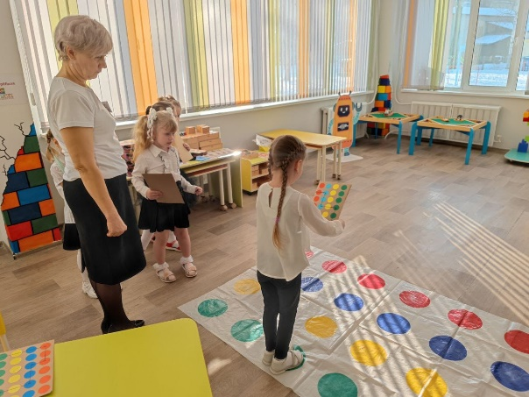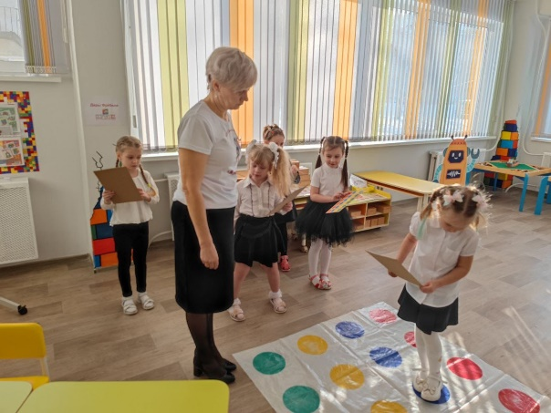
Третье задание: выкладывание объёмных геометрических фигур по заданной схеме (логические блоки Дьенеша)
Пришло время подкрепиться Щенкам. Вам надо приготовить пиццу именно такую, как попросили Щенки. Внимательно смотрите на заданные параметры. Вперед!
Как ты готовил пиццу? Прочитай свою схему (два круга красного цвета, маленькие и толстые. Три треугольника желтого цвета большие и тонкие). За третье задание вы получаете ещё одну звезду.
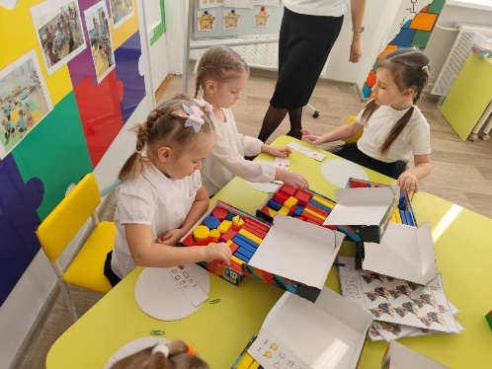
Четвёртое задание: счет до 10, посчитать и найти нужную цифру,
Вот вам листы на них так много щенков, ваша задача посчитать их и внизу листка выбрать одну правильную цифру, которая соответствует количеству щенков. Прицепите к правильной цифре прищепку. Почему ты прицепил прищепку к цифре 8? (потому что у меня 8 щенков, я выбираю цифру 8.) А сколько у тебя щенков, посчитай вслух. (ребенок считает- 7, я выбираю цифру7) Вы получаете ещё одну звезду!

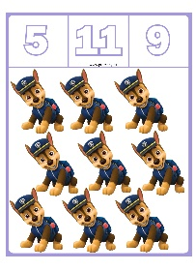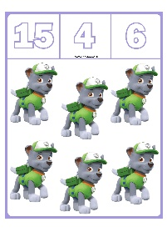
Пятое задание: творческое и пространственное мышление (игра Танграм)
И последнее задание для вас- из Танграма выложить наших героев- Щенка.
Ребенок по схеме танграма выкладывает фигуру собачки. Скажи какие геометрические фигуры тебе понадобились? (треугольники, квадрат и ромб) Сколько треугольников, посчитай. (пять) А сколько квадратов? (один) А как называется эта фигура? (ромб) Вы получаете еще одну звезду.
Посчитайте сколько вы звезд получили? (пять) Пять заданий и пять звезд! Вы получаете приз- раскраски сегодняшних наших героев, но непростые, это математические раскраски по номерам.
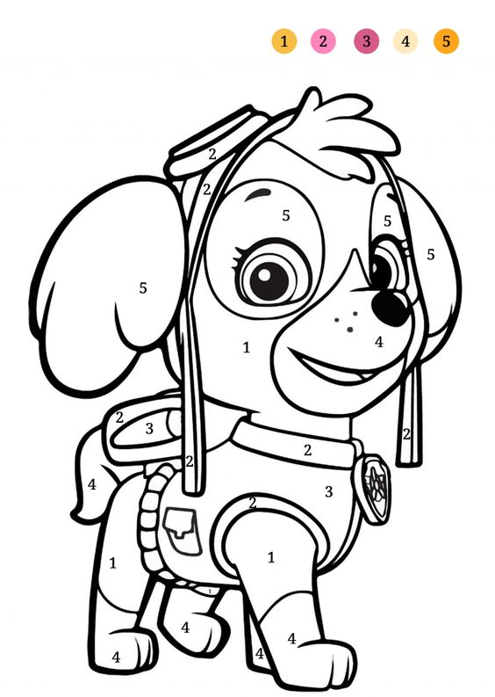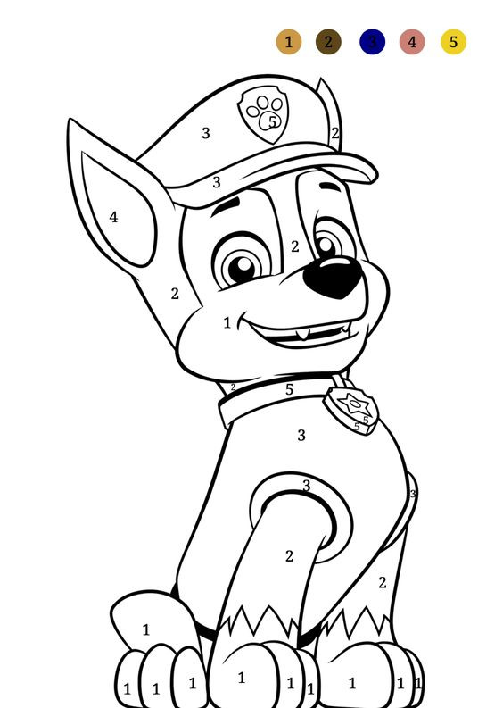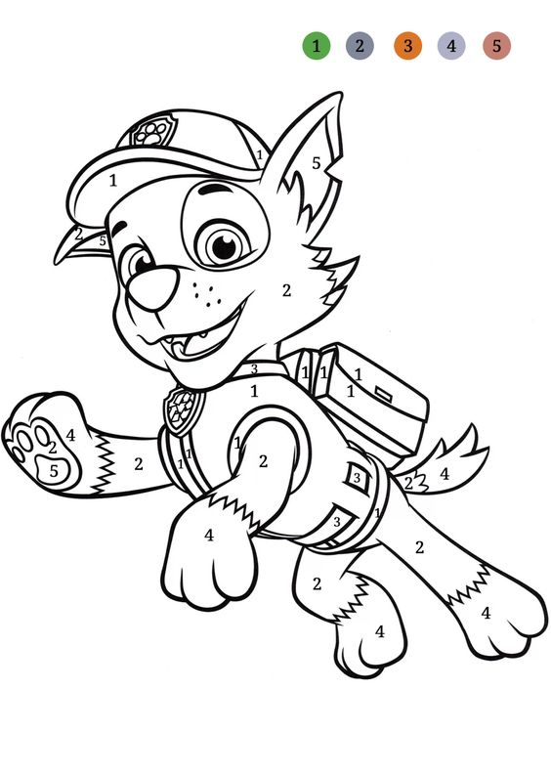
Воспитатель: Скажите какие задания от щенков вам понравились больше всего? (дети могут рассказать по желанию).
Воспитатель: Все задания были связаны с математикой, всё что знали о цифрах, геометрических фигурах, ваше умение считать нам сегодня очень пригодились.
До следующей встречи. Спасатели вперед!

Презентация «Формирование предпосылок математической грамотности у детей дошкольного возраста через конструирование» (из опыта работы)
Классические математические задачи для дошкольников остаются неизменными, независимо от изменений в дошкольном образовании (появление ФГОС, ФОП и др).
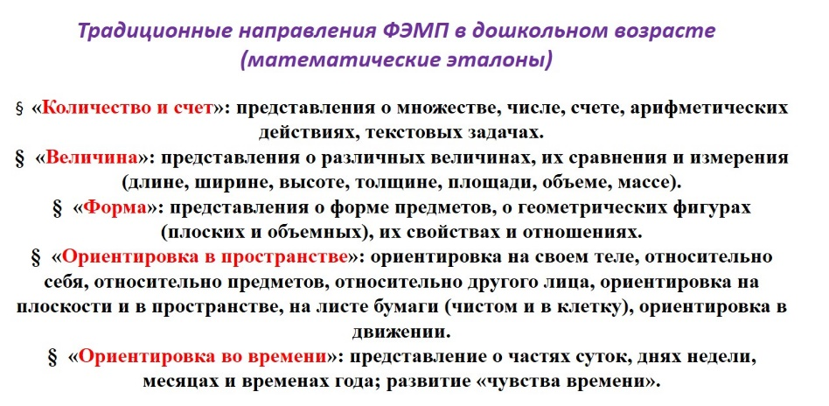
А вот способы взаимодействия с детьми, приемы работы, технологии, формы конечно же меняются.
Что важнее на ваш взгляд: классическая Методика, например по Метлиной или современные формы, такие как образовательная ситуация, гибкое планирование на основе инициативы ребенка?
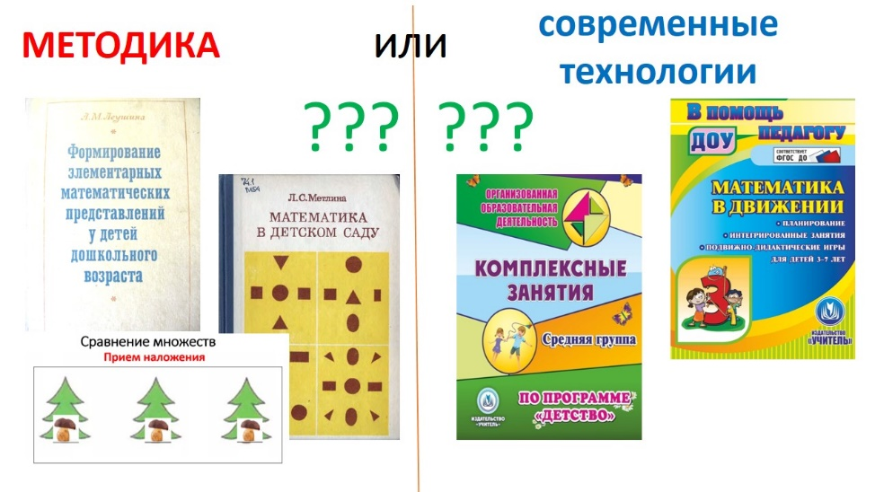
Несколько лет назад появились комплексные занятия, сочетающие в себе и элементы математики и физкультуру и иные направления.
МКДО, тоже внес свои изменения в работу детского сада, на базовый уровень определяет системное развитие математических способностей воспитанников с учетом интересов, инициативы, интегрированное с содержанием всех образовательных областей.
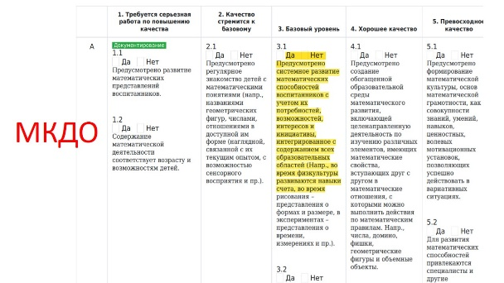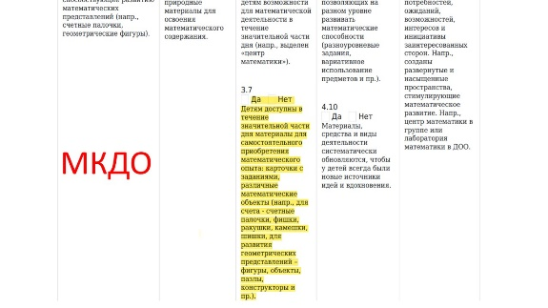
По МКДО освоение системы математических представлений возможно через обучение и самостоятельную деятельность в течение дня и на прогулке.
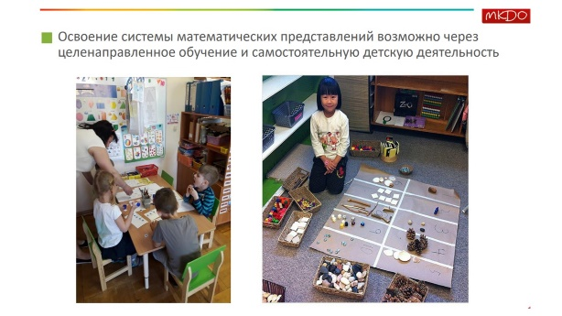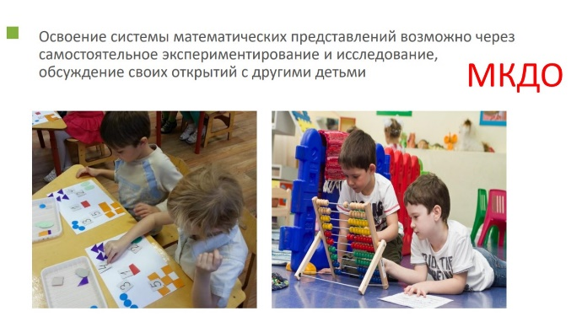
В своей работе воспитатель должен обязательно учитывать требования ФГОС ДО. А с сентября прошлого года и ФОП ДО.
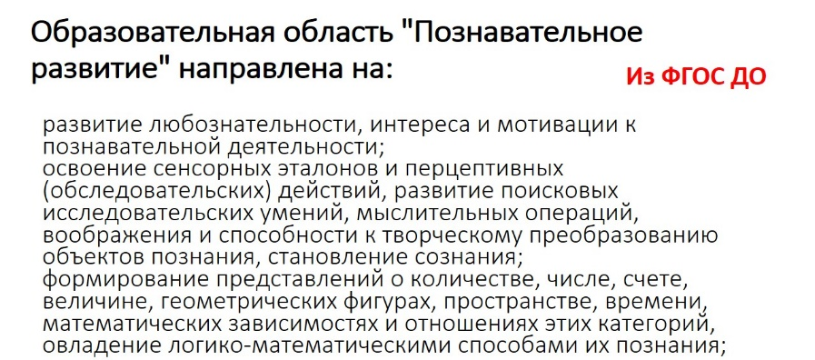
ФОП четко определяет задачи и содержание математической образовательной деятельности по возрастам. Обязательная часть. На слайде представлены задачи по возрастам и содержание деятельности. Это предметная составляющая.
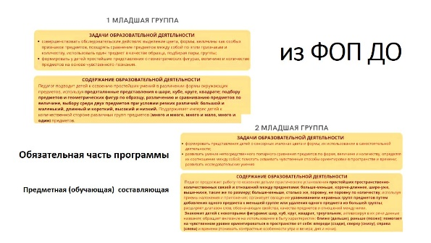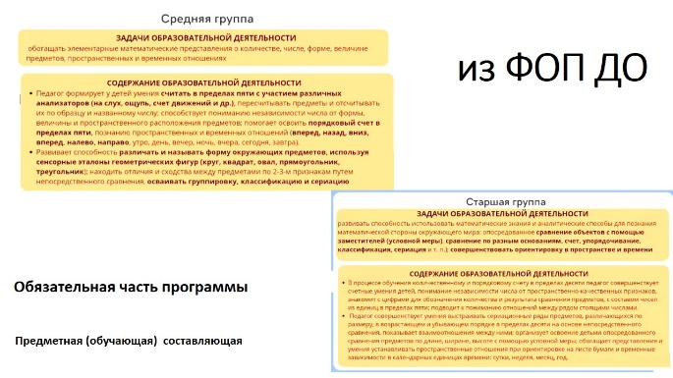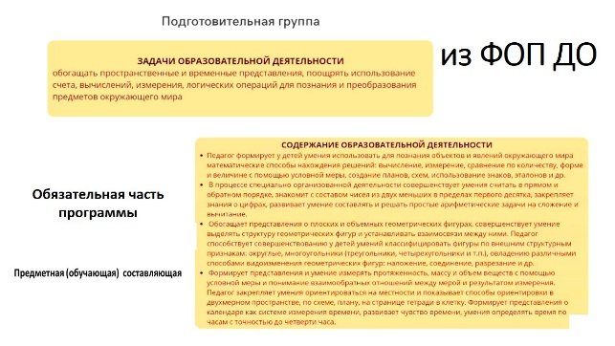
Воспитатель должен стремиться достигнуть определенных результатов: знаниевая составляющая, личностные достижения детей и азы математической грамотности, то есть способность принимать собственные решения, предлагать свои пути решения проблем на основе накопленного математического опыта.
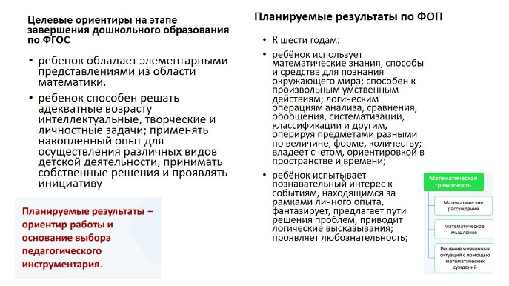
Задачи мы обрисовали, ориентиры работы определили, переходим к деятельности.
Мы для себя нашли интересный подход в данном направлении.
Методика должна быть обязательна. Ведь это фундамент, системные предметные знания (правила счета, сравнение множеств приемами наложения и приложения и др.) Их лучше формировать на организованных занятиях.
В прошлом году была проведена городская диагностика профессиональных компетенций воспитателей в вопросах формирования ЭМП у детей. Были выявлены дефициты, воспитатели путают цифру и число, не правильно обучают счету, забыли методику. Методика должна быть обязательна.
Но помимо занятий есть совместная деятельность педагога и ребенка, которая дает нам свободу выбора.
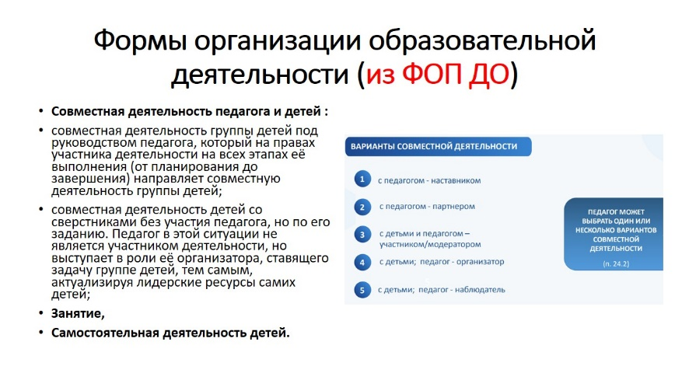
Вот уже несколько лет мы активно работаем над направлением конструирование. В ДОУ создана по аналогии со школьными точками роста - точка развития «Конструкторское бюро Кубик». В этом направлении мы получили уже большой опыт. Мы активно использует Лего (блочный и Ведо 2.0, Тико конструктор, электронный конструктор Знаток, деревянный, палочки Кюизенера и другие. Занимаемся креативным конструированием. Это наша ЧФУ.
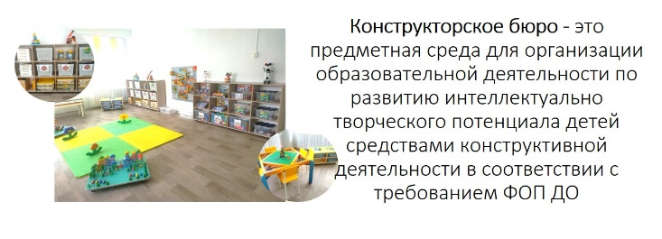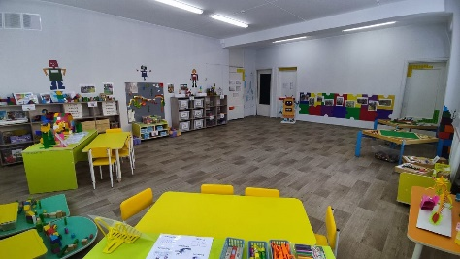
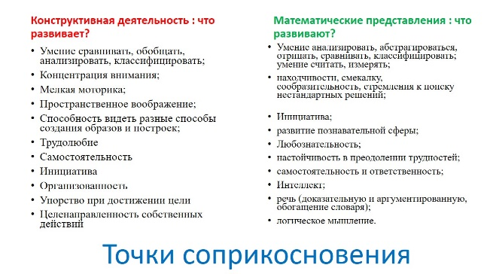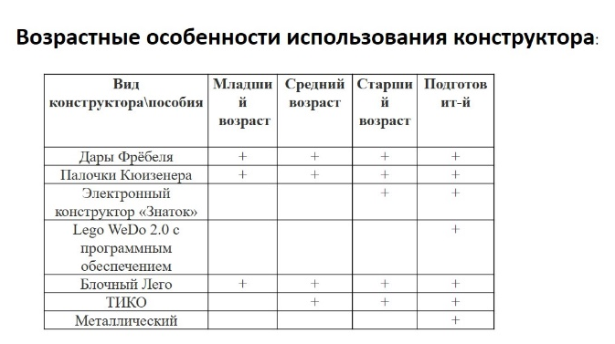
Работая в данном направлении, мы отметили, что конструирование очень хорошо сочетается с другими направлениями развития (видами деятельности - театрализацией, творчеством и математикой). Получаются межпредметные связи.
Мы увлеклись математикой через конструирование, немного продвинулись. Мы ищем эффективные техники, технологии и анализируем на эффективность те, которые используем.
Наша главная цель: повышение качества математического образования путем интеграции с конструктивно-модельной деятельностью и при помощи современных игровых пособий.
Конструктор ТИКО – многофункциональный. Хорош и для конструирования, и для развития речи, и для математики. Еще его актуально использовать для реализации обязательной части ФОП по направлению театрализованная деятельность, такой геометрический театр получается.
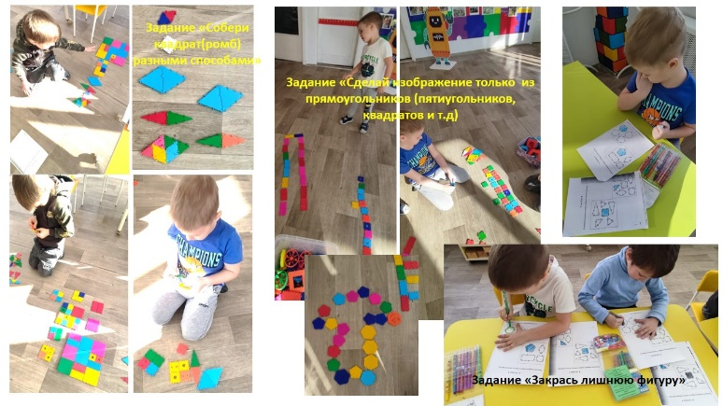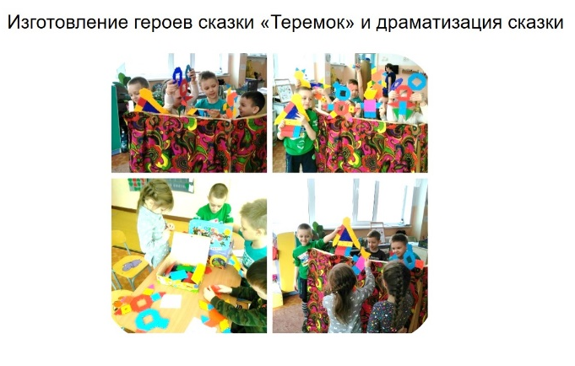
Палочки Кюизенера тоже замечательное и универсальное пособие для детей с 2 х лет. Количественный и порядковый счет, цвет, размер, состав числа. А можно даже целые картины выкладывать, узоры с ориентировкой в пространстве (правый, левый угол, сторона, верх, низ). Некоторые идеи берем на сайте ООО Корвет, который является производителем этого пособия.
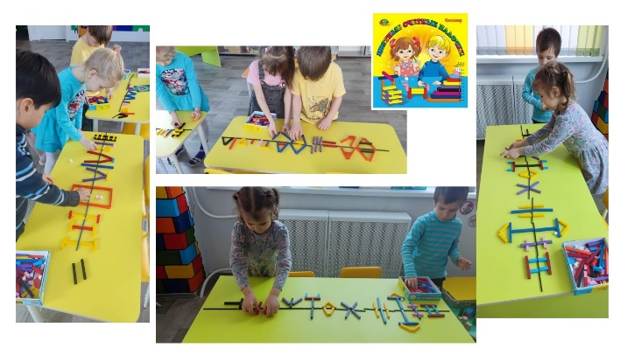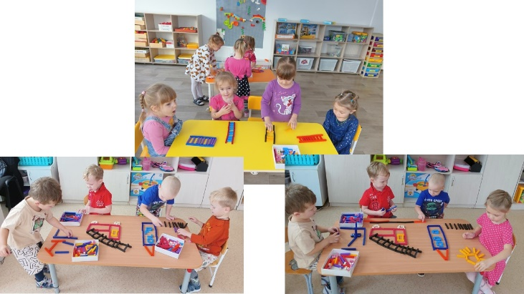
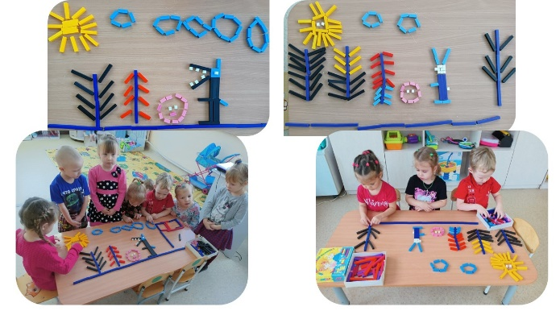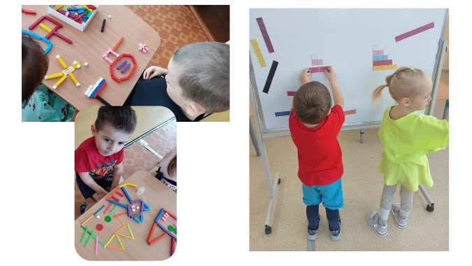
С помощью Электронного конструктора Знаток можно собирать разные электрические цепи, световые и звуковые по схемам.
А еще можно разные математические задания придумывать с этим пособием: посчитать провода, выложить изображение из него, ориентировку в пространстве закрепить и много др.
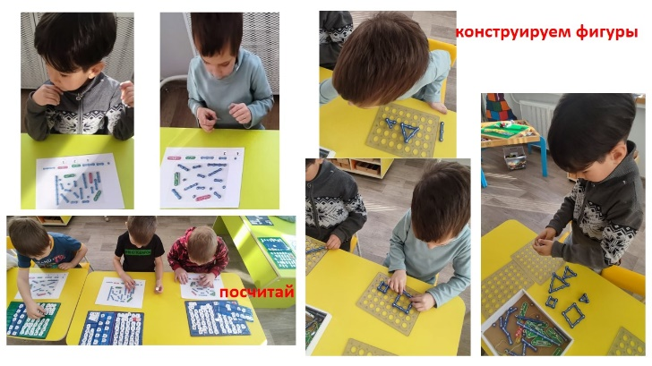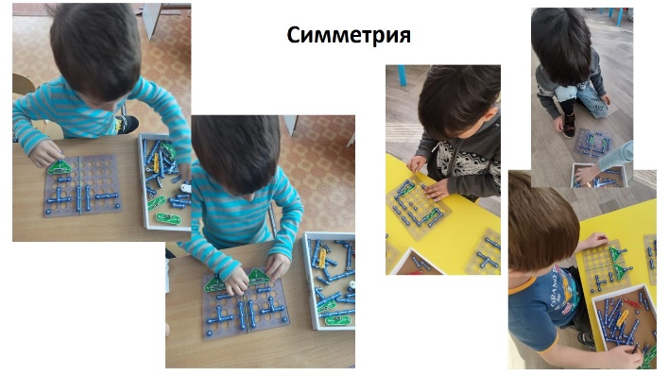
Любимый конструктор Лего тоже помогает в математике. Из Лего выкладывать цифры, геометрические формы, отсчитывать, классифицировать.
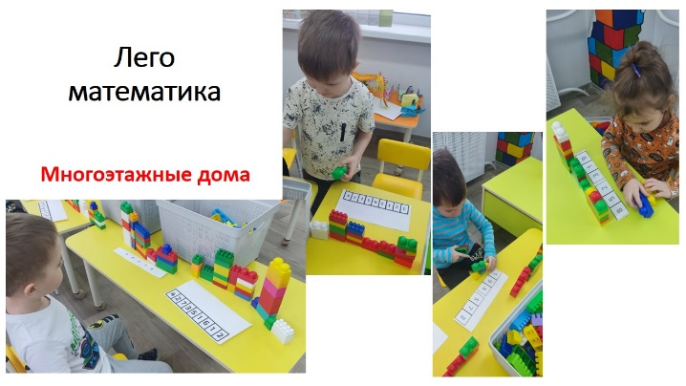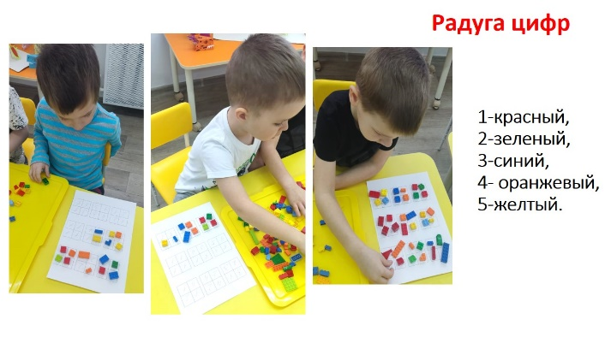
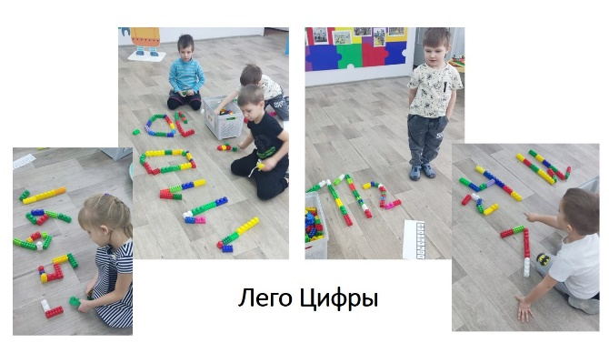
Конструктор Лего Ведо 2.0 тоже легко позволяет решать разные программные математические задачи, дети программируют по заданной комбинации цифр звуковые и цветовые сигналы; направления движения – вправо, влево. А еще дети работают в парах, учатся договариваться
Дары Фрёбеля тоже замечательные пособия и для игр, и для конструирования, и для математики (плоские и объемные геометрические фигуры, счетные палочки, мозаика).
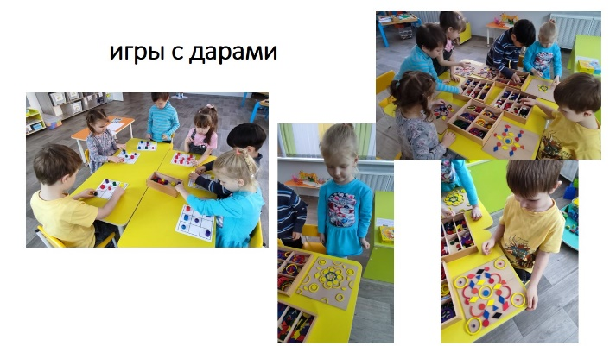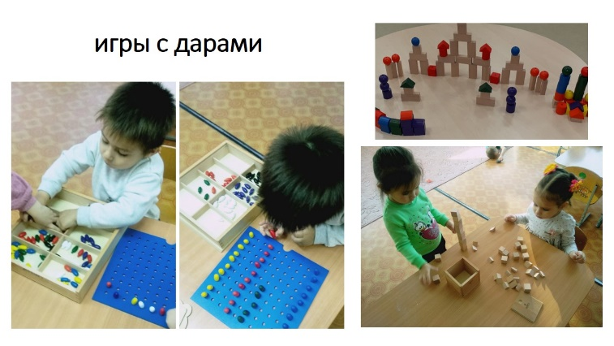
Геометрическое конструирование. Креативное конструирование. 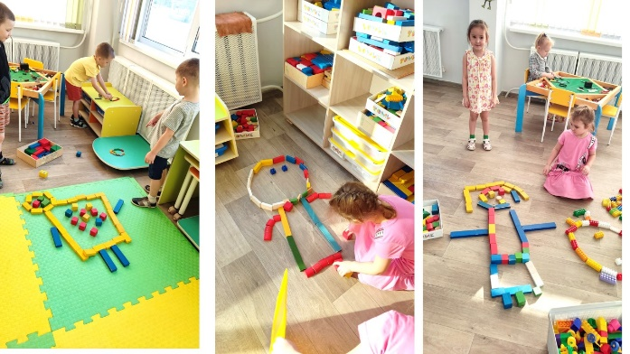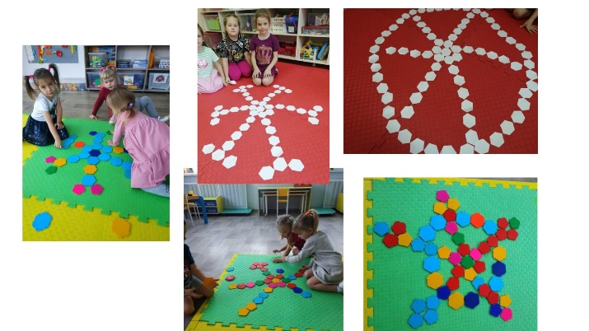
А еще для развития математической грамотности мы используем замечательные игровые пособия: напольные пособия компании Вей Той, круг Активити, домино, шашки. На нашем мастер-классе вы сможете поиграть с ними.
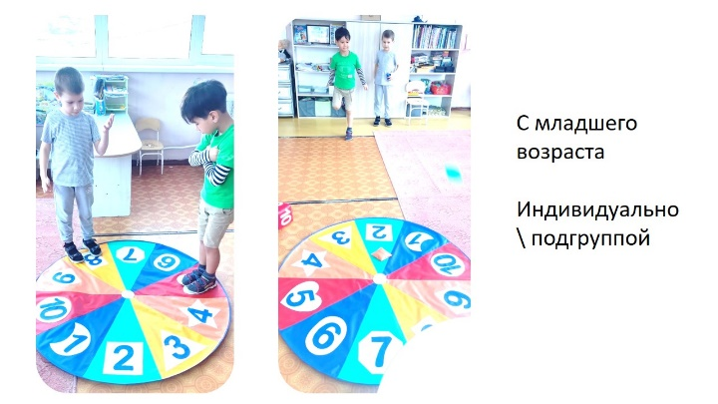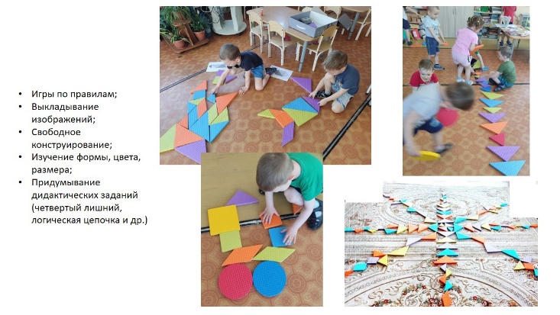
Семь раз отмерь, один отрежь – в прямом смысле данное правило закрепляется в столярной мастерской. Умение работать с линейкой, навыки измерительной деятельности. Формируется чувство уверенности, значимости, так как эта деятельность «взрослая». А ещё работа в столярке позволяет формировать у ребят качественное отношение к труду, прививает целеустремленность, внимательность, развивает самостоятельность. Ребенок осваивает различные способы работы с инструментами. Это то, что ему пригодится в жизни всегда, будь то девочка или мальчик.
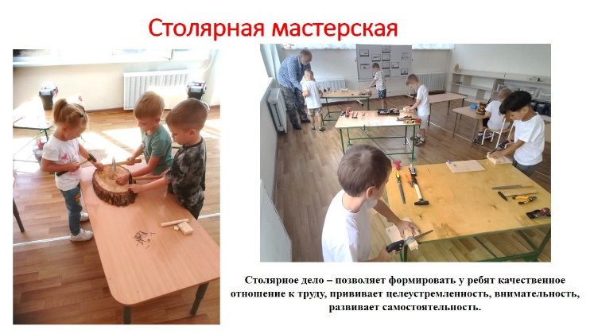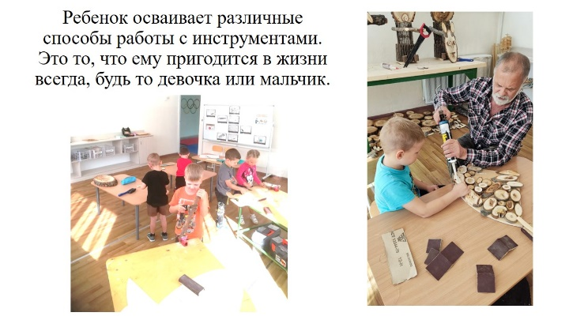
Вот такой опыт сложился в нашем учреждении. Немного больше о данных направлениях и технологиях вам расскажут сейчас на мастер-классах наши воспитатели.
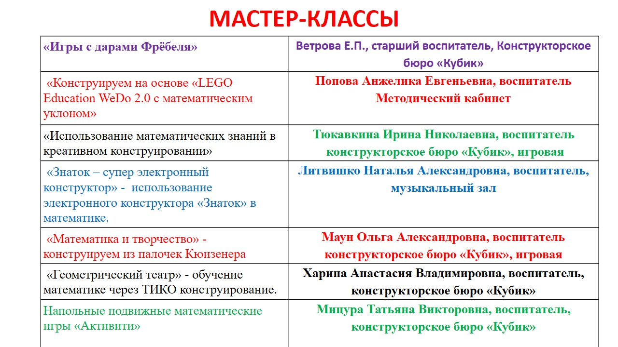

Мастер-класс для педагогов
«Математические задания через креативное конструирование»
Ход мастер-класса
1. Вводная часть - Креативность и как ее выявить.
Педагог должен быть сам креативным или с творческим потенциалом.
Предлагаем тест Е. Торренса по креативности выполнить педагогам и узнать степень их креативности.
Сам тест предназначен для детей в возрасте от детского сада и до окончания школы.
Этот тест воспитатели могут проводить с детьми в своих детских садах.
2. Практическая часть - Задания и игры с математическим уклоном на основе бросового материала.
Игры с крышечками, с палочками от мороженного, хенд-мейд игры и др.
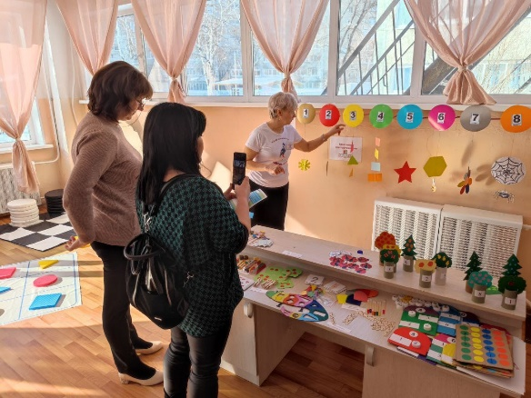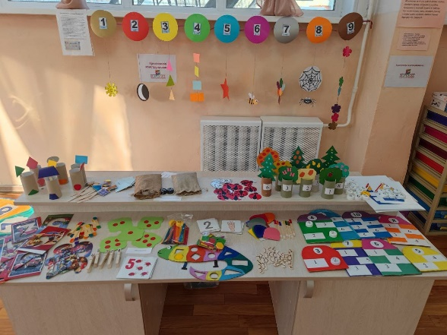

Мастер –класс использование электронного конструктора «Знаток» в математике.
Абсолютно все дети рано или поздно интересуются устройством различных электроприборов: как устроено радио, почему горят лампочки, как работают звонки, охранные сигнализации и т.п. На такие вопросы достаточно сложно ответить так, чтобы ребенок понял. Ведь приходится оперировать понятиями из физики и электроники. Однако, электронный конструктор "Знаток” позволяет постичь принципы работы электроприборов с помощью практических действий.
Конструктор "Знаток предоставляет неограниченные возможности для проявления фантазии ребенка, развивая его смекалку и воображение. Даже если малыш абсолютный гуманитарий, ему будет интересно поработать с конструктором, создать что-то новое и неповторимое: электронную игрушку или оригинальный чудо-прибор. Следуя инструкциям, собирая те или иные приборы, ребенок чувствует себя настоящим знатоком и волшебником, ведь в конце каждого удачного эксперимента происходит маленькое чудо: загорается лампочка, работает моторчик, двигается игрушка и т.п.
Работа с деталями электронного конструктора позволит усовершенствовать, сделать более точными движения пальчиков ребенка, что окажет незаменимую помощь в освоении письма в будущем, а также в развитии мышления и речи. Ведь, недаром говорят, что «детский ум находится на кончиках пальцев».
Сегодня я вам продемонстрирую использование данного конструктора можно не только по прямому назначению как конструктор, а еще и для развития математических способностей.
1 задание
Составьте цепь из предложенных деталей по образцу.
Детали под какими номерами вы использовали?
С чего вы начинали строить цепь?
2 задание
Перед вами плата, на ней вам необходимо достроить изображение, симметричное данному.
Что нам необходимо сделать для построения симметричного изображения?
3 задание.
Перед вами детали электронного конструктора, ваша задача нарисовать робота из предложенных фигур и написать цифрами количество фигур использованных в рисунке.
Рефлексия
С какими трудностями вы столкнулись при выполнении заданий?
Что вам показалось интересным?
Мастер-класс для педагогов «Палочки Кюизенера, как средство развития математических представлений дошкольников»
Ход мастер-класса:
Вводная часть.
Здравствуйте, коллеги! Я очень рада приветствовать вас на мастер - классе, но, перед тем как его начать, я попрошу вас взять из коробки одну из палочек, которая вам больше нравится. И так, давайте посмотрим, какому цвету вы отдали предпочтение, по ним мы сейчас узнаем с каким настроением, настроем вы на мастер-класс.
Оранжевый - цвет позитивный.
Красный - хорошее настроение.
Желтый - цвет олицетворяет тепло.
Розовый - оптимизм и радость.
Голубой - безопасность и доверие.
Фиолетовый - вдохновляющий.
Бордовый - сострадание, чувствительность.
Черный - безразличие.
Белый цвет - не понимание.
Голубой цвет - доверие.
Тема мастер – класса - это «Палочки Кюизенера как средство развития математических представлений дошкольников».
Всем нам известно, что ведущей деятельностью детей дошкольного возраста является игра. При правильной организации игра создает условия для развития физических, интеллектуальных и личностных качеств ребенка, формированию предпосылок учебной деятельности и обеспечению социальной успешности дошкольника.
Удовлетворять естественные потребности ребят в познании и изучении окружающего мира, их неуемную любознательность помогут игры-исследования, предлагаемые бельгийским учителем начальной школы Джорджем Кюизинером (1891-1976). Он разработал универсальный дидактический материал для развития у детей математических способностей. В 1952 году он опубликовал книгу "Числа и цвета", посвященную своему пособию.
Палочки Кюизенера – это счетные палочки, которые еще называют «числа в цвете», цветными палочками, цветными числами, цветными линеечками.
Палочки друг от друга отличаются цветом и размером. Каждой палочке соответствует число, равное ее длине, т.е. от 1 до 10 см. Чем больше длина палочки, тем большее числовое значение она выражает.
Использование палочек Кюизенера способствует развитию таких психических процессов, как восприятие, мышление, память, внимание, воображение, речь. Развивает детское творчество, фантазию и воображение, познавательная активность. Игры с палочками дают возможность детям объединяться, что позволяет им научиться работать в команде.
Можно выделить 3 этапа использования палочек Кюизенера.
На первом этапе палочки используются просто как игровой материал с детьми от 2 до 4 лет. Дети выкладывают по образцу и самостоятельно любые картинки, сравнивают палочки по длине, по высоте, количеству, выкладывают геометрические фигуры, строят мостики через реку, заборчики и т. д.
На втором этапе (с 4 до 7 лет) задания усложняются. На этом этапе палочки используются для освоения количественного и порядкового счета, сравнения по длине и высоте с использованием знаков < , >, = , арифметических действий, для освоения состава числа из единиц, из двух меньших , для составления задач, для образования чисел второго десятка, для ориентировки на плоскости.
Третий этап (работа с детьми 7 – 9 лет). На этом этапе дети упражняются в креативном моделировании, составлении кроссвордов, изучают целые и дробные числа, осваивают с помощью палочек умножение и деление, обозначают с помощью палочек ударные и безударные слоги.
Практическая часть
А сейчас я предлагаю вам перейти к практической части нашего мастер-класса и попробовать выполнить несколько упражнений.

- Выложи по образцу картинку.
- Отбери палочки одинакового цвета и построй из них заборчик.
- Найди в наборе длинную и короткую палочки. Назови их цвета. Положи их друг на друга. Сравни их по длине. Поставь рядом друг с другом. Сравни их по высоте.
- Геометрические фигуры.
- Решение задач на сложение, вычитание и умножение.
- Кроссворд.

Так же, палочки можно применять для составления и решения задач. Давайте попробуем решить задачу.
Задача. Мама испекла пирог (синяя палочка) и разделила его на три одинаковые части (голубая палочка). Кусочек съела сама, кусочек съела дочка. Сколько кусочков осталось? – один. Пришел с работы папа, он разделил оставшийся кусочек на три равные части и поделился с мамой и дочкой. Сколько кусочков пирога осталось? - Ни одного.
С палочками Кюизенера существует огромное количество игр и упражнений, так же можно придумать самим разнообразные задания, ведь методика Кюизенера – универсальна, она не вступает в противоречие ни с одной из существующих методик, а наоборот, удачно их дополняет. Палочки Кюизенера просты, понятны и воспринимаются детьми в качестве игрового материала, а не как скучное заучивание чисел. В свою очередь я хочу вам пожелать, чтобы ваши профессиональные умения и навыки сохранялись и приумножались.
Рефлексия.
Желтое солнышко - мастер заинтересовал данной игровой технологией.
Красное солнышко - данная технология интересна, но мастер не смогла убедить в необходимости применения.
Голубое облако – мастер- класс не интересен.
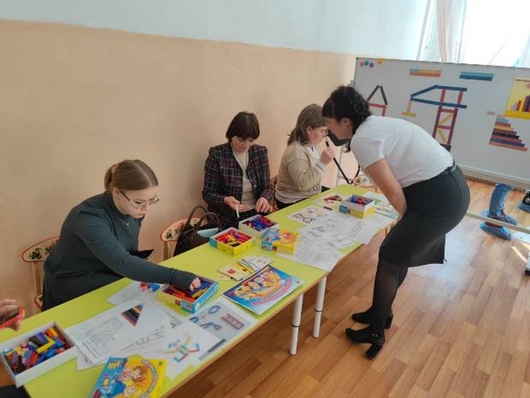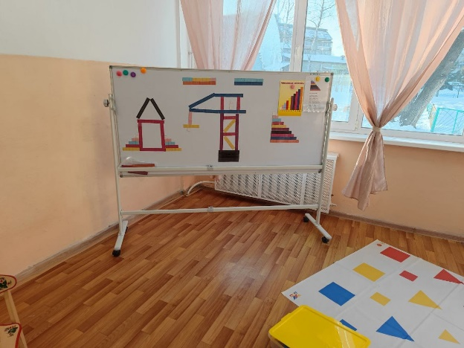
Мастер класс «Дары Фрёбеля»
Цель: показать разные способы работы с данными пособиями для развития математических способностей.
Вводная часть
Вопросы для педагогов (включить их во взаимодействие, активизировать имеющиеся представления по данной технологии): Что вы знаете об этих пособиях? Используете или нет? Для каких направлений (образовательных областей) подходит? Для какого возраста?
Обобщение и расширение представлений о технологии: Дары Ф.Фребеля позволяют решать задачи всех образовательных областей. Можно использовать методический комплекс во всех возрастах, начиная от младшего дошкольного возраста и заканчивая 7 годами.
Практические действия и игры:
1. модуль №1, 8 разноцветных мячиков.
Вопросы: как можно их использовать. Дать возможность самим подумать.
Играть в снежки, катать в руках, поверхности (стол), между ладонями, по всей длине руки. Обычно у детей это вызывает смех, способствуя снятию психоэмоционального напряжения, а также релаксации. Бросать на дальность, вверх, прятать (за, под, над), понятия Один-много и др.
2. кубик, разделенный на восемь одинаковых кубиков. Игры с кубиками Фрёбель вводил с 4 лет.
Немного теории: Фрёбель предлагает три основных типа игр:
1.Жизненные формы. Конструирование предметов из окружающей жизни.
2.Изящные формы (формы красоты). Выкладывание кубиков в виде различных симметричных абстрактных узоров.
3.Математические формы (формы познания). Использование кубиков в качестве счетного материала.
Вопрос: Что еще можно делать с ними?
3. Куб, разделенный на мелкие части (бруски, мелкие кубики, призмы, полуцилиндры).
Немного теории: Эти фигуры используются как конструктор для построек. Дети знакомятся с геометрическими формами, получают представления о целом и его частях. Это целая фигура. Целое разделим пополам. Получаются две равные, одинаковые части. Если их соединить, то у нас опять получается целая фигура.
Дать задание педагогам.
4. Фишки (со среднего возраста)
Вспоминаем сказку «Кот и петух» и приговорку лисы «Петушок, петушок, золотой гребешок, шелкова головушка, красная бородушка, выгляни в окошко. Мужик зерно вез, мешок рассыпал, куры клюют, петухам не дают» На пол рассыпается любое количество фишек и дается инструкция «Самые вкусные зернышки не красные и не желтые».
С помощью фишек можно закреплять состав числа и выкладывать задачи.
Используем как заместители, для украшения построек. Заплатки, состав числа.
Показать, что можно сделать.
Дать задание педагогам.
5. Мозаика
Задания: «пришить» детали, выполнить узор по образцу, составить цепочку в определенной последовательности. Посчитать, сравнить по количеству, разложить по цветам, симметрия
6. Бусы
7. Задание на шифровку (использовать квадратные крышки от коробок)
На верхнюю сторону 234342, на нижней стороне 412214, в середине -1, правый верхний угол- 2, нижний левый угол-2, левый верхний угол-3, нижний правый угол – 3.
Выложить цифры из любых даров.
Продолжи узор. Симметрия на круге.
Выложить узор на квадрате.
Нарисовать любой предмет при помощь плоскостных даров.
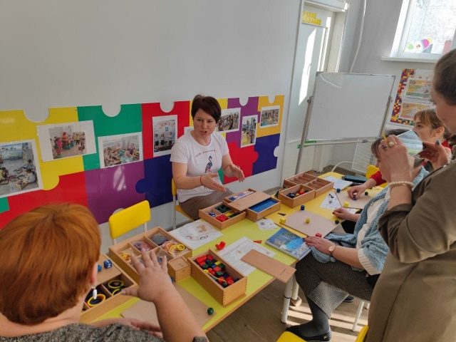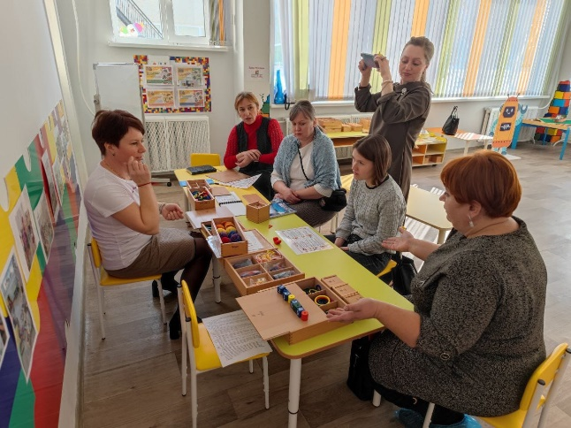

Мастер - класс для педагогов «Геометрический Театр»
Уважаемые коллеги, знакомы ли вы с данным видом конструктора?
Очень рада за тех кто уже использует данный вид конструктора и на своей практике испытали всю его ценность в работе с детьми, думаю, что вам будет интересна и возможно почерпнете что – то новое для себя. А кто еще не попробовал работать с ТИКО - конструктором, тогда приглашаю вас вкратце познакомиться с ним.
С 2002 года НПО "РАНТИС" производит оригинальный объемный Трансформируемый Игровой Конструктор для Обучения (ТИКО), автор технологии ТИКО-моделирования методист Логинова Ирина Викторовна.
Итак, что такое же такое ТИКО?
«ТИКО» – это набор ярких плоскостных фигур из пластмассы, которые шарнирно соединяются между собой. В результате для ребенка становится наглядным процесс перехода из плоскости в пространство, от развертки – к объемной фигуре и обратно.
Сконструировать можно бесконечное множество игровых фигур: от дорожки и забора до мебели, коттеджа, ракеты, корабля, осьминога, снеговика и т.д. Играя с конструктором ТИКО, воспитанники детского сада легко запоминают не только плоскостные фигуры (треугольник, квадрат, прямоугольник, многоугольник, ромб, параллелограмм, трапеция), но и объемные (куб, призма, пирамида), что способствует более эффективной подготовке дошкольников к школе.
ТИКО - это:
• Творческие умения
• Интеллектуальные умения;
• Командная работа; коммуникативные умения
• Оригинальность мышления.
Увлеченные в процесс моделирования и конструирования, дети не замечают, как в игре педагогом реализуются воспитательные и образовательные задачи.
ТИКО конструктором дети начинают играть с младшего дошкольного возраста. В этом возрасте им по силам освоение плоскостных, а некоторым, в конце года, и объемных фигур.
- Далее, когда дети немного ознакомились с конструктором, мы стали их собирать.
- Главное при соединении деталей – это правильное их соединение.
- Соединять детали надо под углом.
Сейчас предлагаю вам попробовать соединить детали конструктора (выполнение задания)
Обратите внимание, детали ТИКО имеют две стороны, одна шершавая, другая гладкая. ТИКО – детали соединяем шершавой стороной наружу, гладкой стороной внутрь, расположив их примерно под углом 60-90 градусов
по отношению друг к другу. Расположение соединительных элементов ТИКО – деталей – шарик под дугой; дугу накладываем на шарик, слегка надавливаем и «шарнирный замочек» застёгивается. И еще одно замечание: новые детали конструктора значительно труднее соединять друг с другом, чем детали с которыми уже играли дети.
Задание для слушателей.
Сегодня я предлагаю вам выполнить модели из ТИКО, которые можно использовать в театрализованной деятельности, но для формирования элементарных математических представлений у дошкольников.
Например: Сказка «Колобок».
Ориентировка в пространстве.
1. Если взять за героев различные геометрические фигуры: Шестиугольник жёлтый – Колобок, Медведь – Большой квадрат, Волк – прямоугольник, Заяц – маленький треугольник, Лиса – Большой треугольник.
Затем размещаем героев на листке бумаги расчерченной на квадраты.
Задание: провести колобка так, чтобы он не попался зверям.
2. Расставить героев Сказки на листе бумаги, по словесному заданию (Волк – в левый верхний угол, Медведь – в правый верхний угол, Заяц – в левый нижний угол, Лиса – в правый нижний угол, Колобок – в середину листа).
Способствуем овладению пространственными представлениями (слева, справа, вверху, внизу, середина).
3.Спрячь Колобка за высокий Заборчик, за низкий заборчик.
Сказка «Красная Шапочка»
Цвет, форма, размер
1. «Умные квадраты» (формируем умение сравнивать отрезки различной длины). Сложить дорожки длинную и короткую.
2. «Продолжите ряд» сложить дорожку из различных фигур. 3. «Сконструируйте дорожку с узором, чередуя квадраты и прямоугольники (чередуя квадраты двух - трёх цветов, с усложнением, составляя квадрат из разноцветных треугольников и т.д)»
4. «Четвёртый лишний». В ряду убрать не подходящую фигуру.
5. «Пирожки», разложить пирожки по форме, цвету, размеру. Сравнить каких пирожков больше, меньше.
6. Наложите фигуру. «Найди такую же».
Сегодня на мастер-классе я постаралась показать некоторые из многочисленных возможностей использования ТИКО конструктора в процессе формирования математических способностей у детей.
Детям подготовительной группы можно предложить
Задания на замещение геометрических фигур
1. Сконструируйте квадрат из двух прямоугольников.
2. Сконструируйте квадрат из прямоугольника и двух маленьких квадратов.
3. Сконструируйте квадрат из четырех прямоугольных треугольников.
Давайте полюбуемся на дело рук наших детей. Посмотрите сколько всего красивого и интересного они умеют создавать.
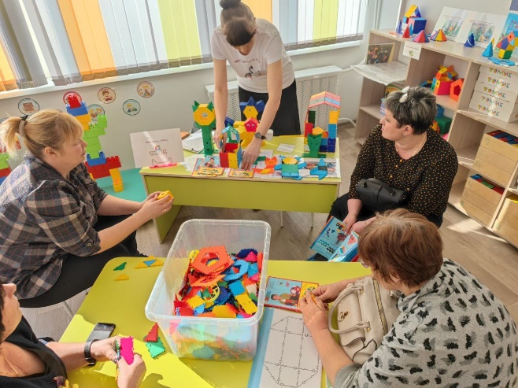

Мастер – класс «Подвижные игры с геометрическими формами и не только»
Для развития математических способностей у нас есть такие игры как напольные шашки, домино. А ещё - большой активити круг. Давайте с ним поиграем.
Так как я работаю с малышами, первые задания для этого возраста:
Предлагаем выполнить задания:
(Для малышей)
1. покажи красный, встань на красный. Покажи зеленый, встань на зеленый и т.д
2. метание мешочков, куда попал, на какой цвет?
3. покажи круг, встань на круг. Покажи квадрат, встань на квадрат.
4. бросаем цветовой кубик. Какого цвета круг? Что бывает такого же цвета?
5. бросаем геометрический куб. какая фигура? Найди такую же на поле. Встань на нее. Какой цвет на поле.
6. дети стоят около круга , воспитатель бросает цветокуб, а дети должны быстро встать на выпавший цвет. Кто опоздал выходят из игры. Также с геометрическим кубом.

Следующие задания для детей постарше:
В играх могут участвовать до 5 игроков. С мешочками.
1. брось мешочек на тот цвет, что цвет у мешочка.
2. На какой цвет попал мешочек, на цифру, геометрическую фигуру.
3. сделай столько же приседаний, хлопков, наклонов, сколько выпало на кубике.
До 2-х игроков.
1. Бросить мешочек, на какую цифру попал, сделать столько же упражнений(присед и тд.).
2. Сравнить числа друг у друга, у кого больше.
3. Если попали на многоугольник, то назвать его, и назвать другие многоугольники. А также назови, что бывает такой формы.

Если вы работаете на старших или подготовительных группах, то вам подойдут следующие задания:
2-4 игрока
1. По очереди бросают цифрокуб и становятся на соответствующую цифру.
2. вопрос: у кого число больше, можно по 2 сравнить.
3. назови соседей своего числа.
4. Назови числа меньше своего\больше своего.
5. посчитай вперед от своего числа\ обратно от своего числа.
6. назови друга (число по цвету). Сравни своё число с этим числом, что больше, что меньше?
7. какая у тебя геометрическая фигура? Что бывает такой формы? А какой цвет? что бывает такого цвета?

Можно с детьми поиграть в игру «Спасаемся», расскажу
Представьте - Круг – это остров. Корабль тонет, на остров попадет тот, кто правильно ответит на математические вопросы. Вы для детей готовите вопросы, они отвечают.
Можно использовать круг и на занятии
У детей на столах плоскостные геометрические фигуры.
Воспитатель бросает геометрический куб, а дети должны выбрать и показать выпавшую фигуру.
Можно бросить цифрокуб и геометрический вместе и тогда дети отсчитывают заданное количество геометрических фигур.
Можно использовать круг для проведения викторины типа Что, где, когда.
Подобрать вопросы по секторам.
цвет | тема | тема | Тема
Зеленый | Природный мир | Здоровье | Растения
Красный | Безопасность | Пожарная без-ть | Насекомые
Синий | Рукотворный мир | Дорожная без-ть | Птицы
желтый | Моя родина | Домашний бытовой травматизм | Рыбы
оранжевый | сказки | Уличный травматизм | животные
Бросаем цифрокуб или геометрический куб или мешочки. На какой сектор попал, вопрос из той области.
Ещё я бы хотела вам рассказать о играх компании Вей Той.
Это Танграм, Судоку, Логика.
Их можно использовать по методике автора, а можно и по другому, для знакомства с геометрическими фигурами или для использования имеющихся математических знаний.
Игровые пособия компании «VAY TOY» объединены общей концепцией-девизом: «Играю. Двигаюсь. Учусь».
VAY TOY развивает:
физические, эмоциональные умственные способности ребенка,
способствует созданию жизнерадостной обстановки,
развивают крупную и мелкую моторику,
координацию движений, глазомер и ловкость.
Игры учат сравнивать, различать, запоминать, логически мыслить, читать и считать, ориентироваться в пространстве и принимать решения. Они знакомят с цветами, формами и свойствами фигур, величиной, логическими цепочками, понятиями «право-лево», «верх-низ».
Заниматься можно как индивидуально, так и со всей группой.
Их можно объединять вместе и играть всеми формами сразу. Можно выкладывать изображения типа танграм.
для самых маленьких игроков предлагаются достаточно простые задания: найти и выложить на поле только синие (красные, желтые или зеленые) или только большие (маленькие) фигуры, попрыгать только по фигурам определенного цвета или размера, подобрать и рассортировать фигуры по размеру (цвету, форме, найти пару и т. д.
4-5 лет полезны варианты подвижных игр, в которых они учатся сравнивать предметы, считать до 5, осваивают порядковые числительные, состав числа и многое другое. При этом дети развивают зрительную память, речь, фонематический слух, внимание, образное мышление («Какая фигура исчезла?», «На какую фигуру похожи предметы вокруг нас?»
Ребенок встает на середину поля, в руках держит фигуры (2-3 шт). Взрослый дает инструкции: положи фигуру перед собой, другую положи впереди справа, следующую сзади слева.
Ребенок встает в центре поля. Взрослый дает инструкцию: сделай шаг вперед, затем шаг влево, теперь 2 шага назад, далее шаг по диагонали вправо.

Предлагаем поиграть с пособиями.

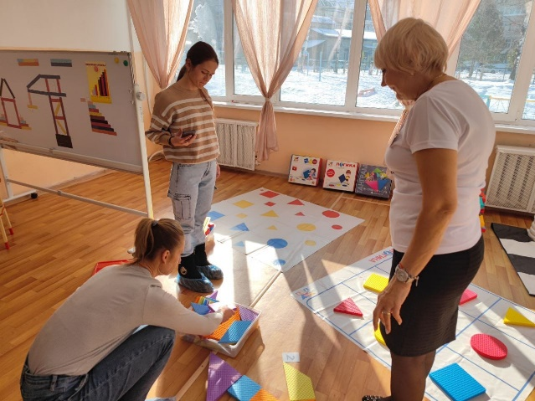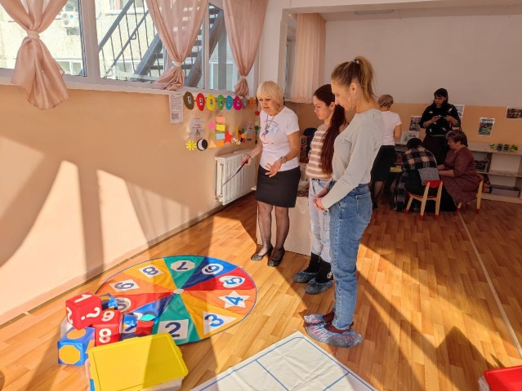

Обратная связь\рефлексия
